**Питон зачет****2**

**Описание зачета****2**

**Гит****3**

**Задача 1****6**

Задача 1.1 6

Шаблон. 6

Пример: 6

Задача 1.2 7

Разобранный пример. 7

Задача 1.3 8

Разобранный пример 1. 8

Разобранный пример 2. 9

Задача 1.4 10

Разобранный пример. 10

Задача 1.5 11

Шаблон. 11

Пример 1. 11

Пример 2. 12

**Задача 2****13**

Задача 2.6 13

Разобранный пример. 13

Задача 2.7 15

Вариант с двоичной маской. 15

Вариант с 16-ой маской. 17

Задача 2.8 18

Разбор. 18

Пример 1. 18

Пример 2. 19

Пример 3. 20

Задача 2.9 22

Разбор. 22

Пример. 23

# Питон зачет

## Описание зачета

2 задачи на 50 минут (каждая 25 минут) первые задачи: Задача 1.1-1.5, вторые: 2.6-2.9. На гите находятся шаблоны.

## Гит

Шаблоны Чтобы подтянуть шаблоны через bash:

1. Зайти в папку, куда вы хотите сохранить файлы
2. Нажать пкм
3. Выбрать пункт "Git Bash here" 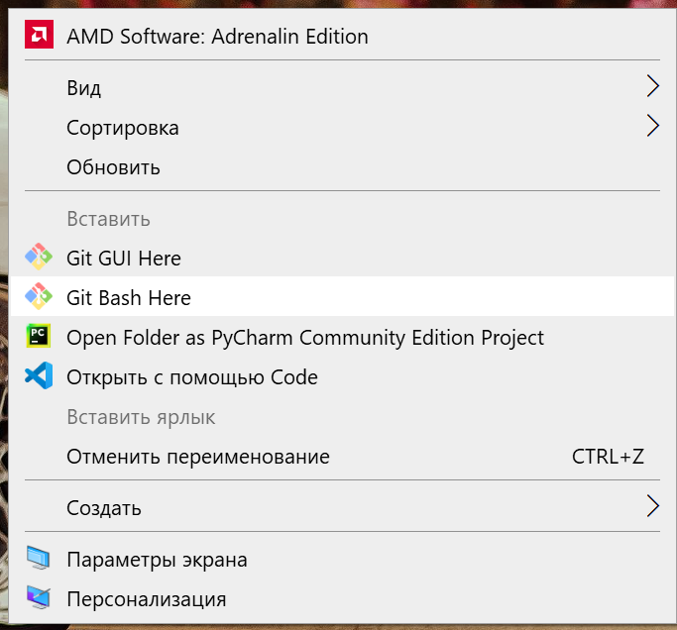
4. Прописать команду git clone <https://github.com/Krokovlad/Python.git> 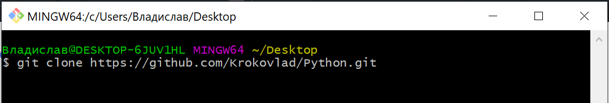
5. Наслаждаться скачанными шаблонами

Альтернативный способ:

1. Зайти в папку, куда вы хотите сохранить файлы
2. Нажать пкм
3. Выбрать пункт "Git GUI here" 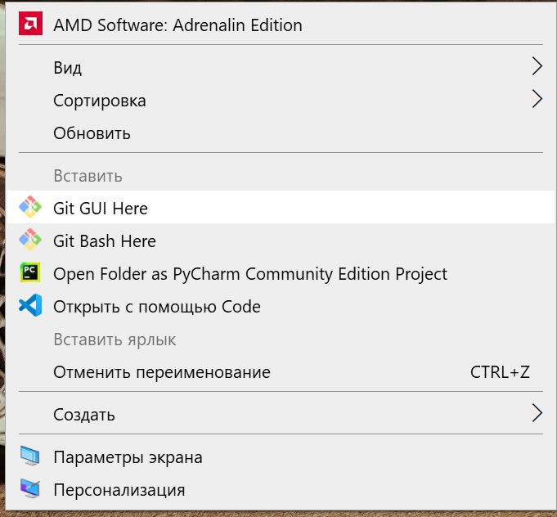
4. Выбрать пункт "Clone existing repository" 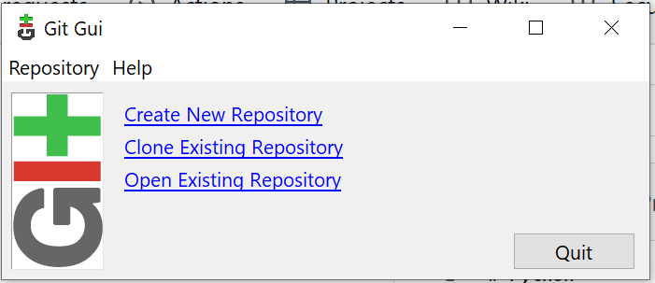
5. В поле source location прописать <https://github.com/Krokovlad/Python.git>
6. В поле Target destination прописать папку, куда вы хотите сохранить файлы
7. Жмакнуть "Clone"

## 

## Задача 1

### Задача 1.1

#### Шаблон.

Реализовать функцию:

**Просто сделать заданную формулу.**

from math import *

def main(x):

return #Формула

Всё!

Нужные методы из math:

**log(значение, основание):** если основание не указано, то это натуральный

**log2** - по основанию 2

**log10** - по основанию 10

**fabs, sqrt** - модуль и корень

**ceil** - округление вверх с любым остатком (**символ ⌈ ⌉** - это округление в большую сторону, для него используется **ceil**)

**floor** - округление вниз (**символ ⌊ ⌋** - это округление в меньшую сторону, для него используется **floor**)

**sin, cos, asin, acos, tan, atan**

**exp(x)** - е в степени x

**pow(основание, степень)** - возведение основания в степень. **Лучше использовать две звездочки (основание**степень). Например 2**8 это 2 в 8 степени**

#### Пример:

**ИВБО-07-20 Вариант 13**

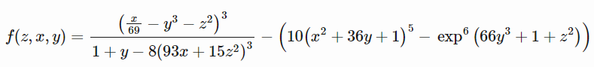

import math

def main(z, x, y):

f = ((x/69-y**3-z**2)**3)/(1+y-8*(93*x+15*z**2)**3)

f -= 10*(x**2+36*y+1)**5-math.exp(66*y**3+1+z**2)**6

return f

### 

### Задача 1.2

#### Разобранный пример.

Реализовать кусочную функцию. При конкретном значении переменной нужно написать конкретную функцию.

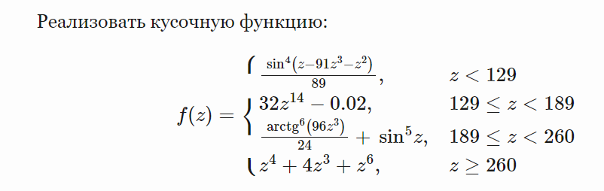

Прописываем n условий (в данном случае 4), они находятся в правой части (в данном случае для z). Для каждого условия возвращаем то, что в левой части.

from math import *

def main(z):

if (z<129):

return (sin(z-91*z**2-z**2)**4)/89

elif (z<189):

return (32*z**14)-0.02

elif (z<260):

return ((atan(96*z**3)**6)/24)+sin(z)**5

else:

return (z**4+4*z**3+z**6)

### 

### Задача 1.3

#### Разобранный пример 1.

Знак сигма (Σ‎) - это сложение через цикл (+=), знак пи (П) - это произведение через цикл (*=). Подряд идущие знаки пи и сигма - вложенные циклы.

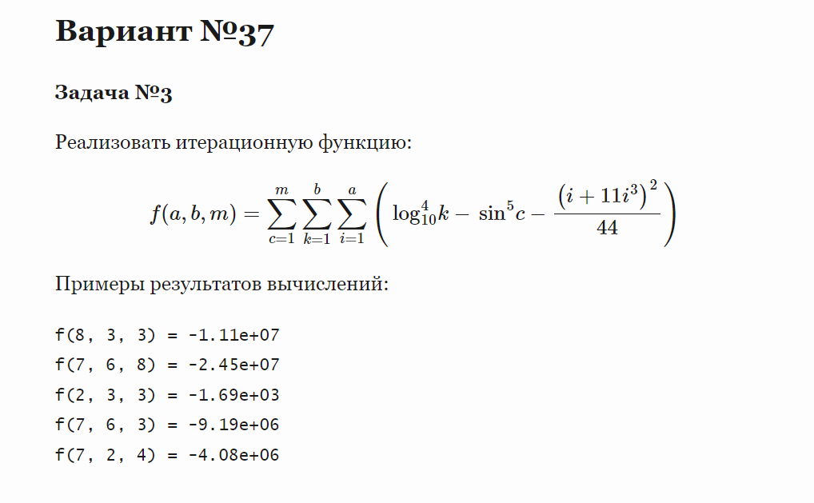

from math import *

def main(a, b, m):

f = 0

for c in range(1, m+1):

for k in range(1, b+1):

for i in range(1, a+1):

f += (log10(k)**4) - sin(c)**5 - (i + 11*i**3)**2)/44

return f

#### Разобранный пример 2.

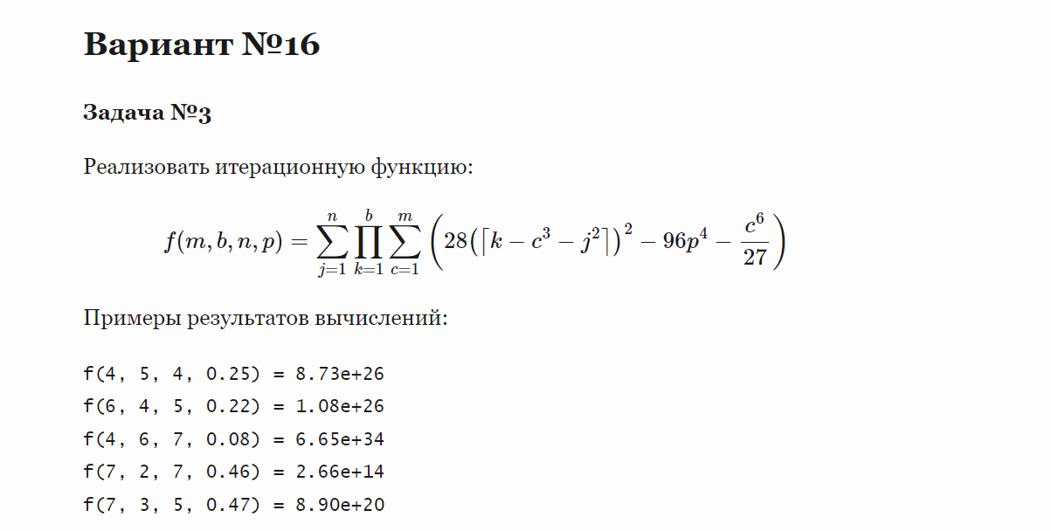

from math import *

def main(m, b, n, p):

f = 0

for j in range(1, n+1):

f1 = 1

for k in range(1, b+1):

f2 = 0

for c in range(1, m+1):

f2 += 28*(ceil(k-c**3-j**2))**2-96*p**4-(c**6)/27

f1 *= f2

f += f1

return f

### 

### Задача 1.4

#### Разобранный пример.

Сделать формулы и потом рекурсивно вызываем main. Аналогично предыдущим задачам, только с рекурсией.

### 

def main(n):

if n == 0:

return -0.73

elif n == 1:

return -0.36

else:

return main(n-2)**3-main(n-1)**6

# элементарно

### 

### 

### Задача 1.5

#### Шаблон.

**Реализовать функцию, оперирующую векторами длины n:**

Импортируем math, в основном, только ceil, остальное по необходимости.

Берем длину какого-то вектора (массива) и записываем в n.

**ВАЖНО! у каждого индекса массива (вектора) нужно отнять -1**

def main(x, …):

n = len(x)

f = 0

for i in range(1, n+1):

f += x[ceil(i/4) - 1] …

return f (Возможно умножение если перед суммой есть число)

#### Пример 1.

**ИВБО-07-20 Вариант 13**

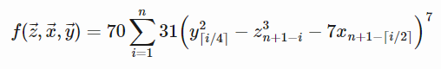

from math import ceil

def main(z, x, y):

f = 0

n = len(z)

for i in range(1, n+1):

f += 31*((y[ceil(i/4)-1])**2-(z[n+1-i-1])**3-7*x[n+ 1-ceil(i/2)-1])**7

return 70*f

#### 

#### Пример 2.

**Вариант 5**

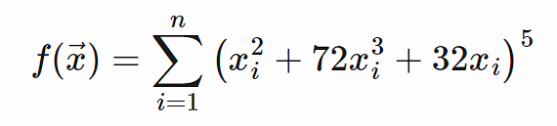

from math import *

def main(n):

result = 0

for i in n:

result += pow((i ** 2 + 72 * (i ** 3) + 32 * i), 5)

return result

## 

## Задача 2

### Задача 2.6

#### Разобранный пример.

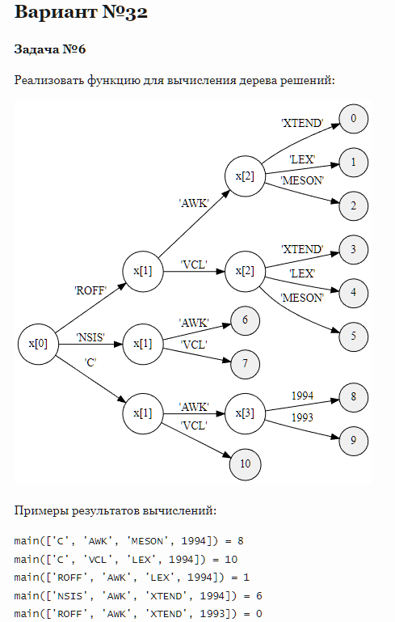  
Сначала мы проверяем нулевой элемент массива, потом первый и тд. Для каждой конкретной комбинации возвращаем конкретное значение. Рассмотрим 2 ветви дерева:

**Ветвь 1:**



Сначала проверяем нулевой элемент массива - он равен ‘C’, поэтому идем по нижней ветви дерева. Проверяем первый элемент - он равен ‘AWK’, проходим по верхней ветви. Таким образом доходим до возвращаемой восьмерки.

**Ветвь 2:**



После проверки 0 и 1 элементов, получаем возвращаемую 6, дальнейшие значения нас не интересуют.

def main(x):

match x[0]:

case "ROFF":

match x[1]:

case "AWK":

match x[2]:

case "XTEND": return 0

case "LEX": return 1

case "MESON": return 2

case "VCL":

match x[2]:

case "XTEND": return 3

case "LEX": return 4

case "MESON": return 5

case "NSIS":

match x[1]:

case "AWK": return 6

case "VCL": return 7

case "C":

match x[1]:

case "AWK":

match x[3]:

case 1994: return 8

case 1993: return 9

case "VCL": return 10

### 

### Задача 2.7

#### Вариант с двоичной маской.

**ЦАП ИКБО-10-20**

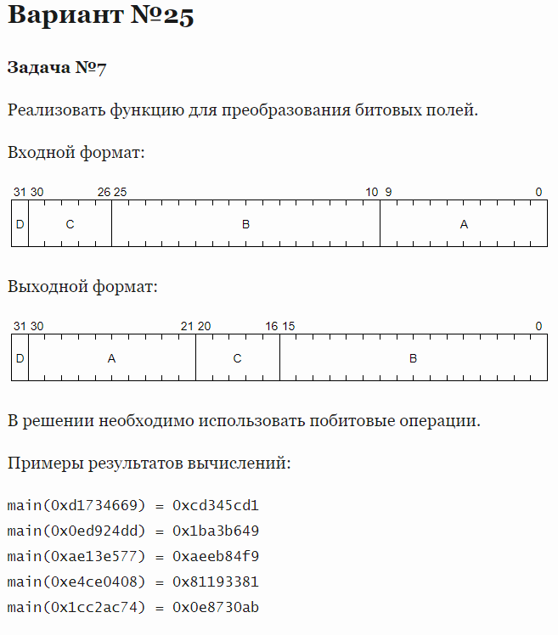

Создаем 4 переменных (в данном случае 4): a, b, c, d. Затем смотрим на номер бита, с которого начинается блок во входном формате. Например, B начинается с 10-го бита, пишем это число в (x >> число). Потом применяем битовую маску, которая соответствует размеру поля. Например, поле D занимает 1 бит, поэтому маска 0b1, а поле A занимает 10 битов, поэтому маска 0b1111_1111_11. Как написать маску? Берем размер поля и пишем столько единиц, сколько составляет размер, пишем в начале 0b и после каждой четвертой единицы ставим _. Затем смотрим на выходной формат и записываем в result в обратном порядке этот выходной формат. Опять смотрим на бит, с которого начинается блок в выходном формате и пишем в (переменная битового поля << число). Между сдвинутыми полями ставим | и возвращаем result.

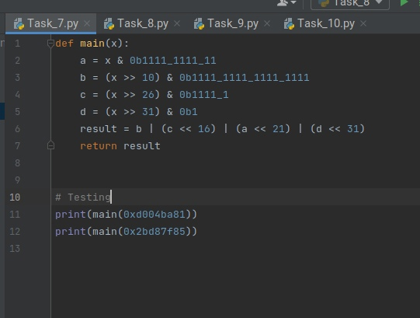

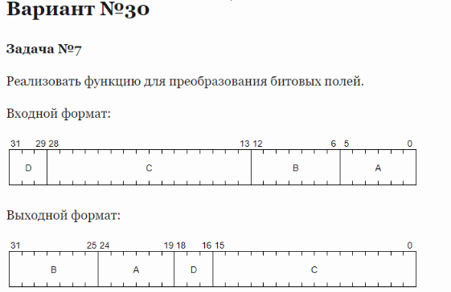

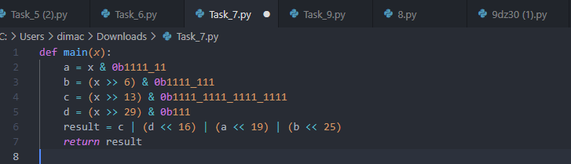

#### Вариант с 16-ой маской.

Делим верхнюю “линейку” по 4 и смотрим какую часть из 4 занимает определенная буква. Например в 13 варианте Е будет занимать 1000 из первой четверке, что равно 8 в двоичной, D занимает в 1 четверке остальные 0111, что равно 7 и так далее. Потом идет сдвиг.

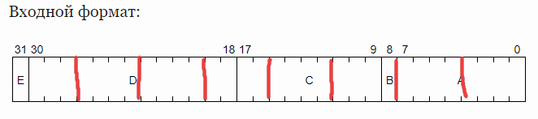

**Красное это деление по 4 бита. Нужно для закомментированных строк кода ниже.**

**ИВБО-07-20 Вариант 13**

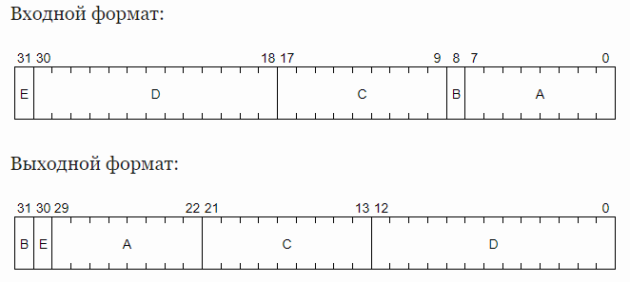

def main(x):

e = x & 0x80000000 #0b1000_0000_0000_0000_0000_0000_0000_0000

d = x & 0x7ffc0000 #0b0111_1111_1111_1100_0000_0000_0000_0000

c = x & 0x0003fe00 #0b0000_0000_0000_0011_1111_1110_0000_0000

b = x & 0x00000100 #0b0000_0000_0000_0000_0000_0001_0000_0000

a = x & 0x000000ff #0b0000_0000_0000_0000_0000_0000_1111_1111

e = e >> 1

b = b << 23

d = d >> 18

c = c << 4

a = a << 22

return b+e+a+c+d

### 

### Задача 2.8

#### Разбор.

**.replace(‘заменяемый символ’, ‘символ на который надо заменить’)** - заменяет 1 символ на другой

**.split(‘разделяющий символ’)** - создает массив и разделяет строку по определенным символам

**.find(‘символ(ы) который надо найти’)** - находит первое похожее сочетание

Создаем 2 массива, потом, в основном, заменяем \n на пустоту и разделяем строчку по определенным символам. Далее проходим по всем новым строкам. Ищим похожие слова или символы, которые есть в каждом примере и находим их позиции. Потом добавляем слова в два ранее созданных массива и пакуем их с помощью **dict(zip(то, что до двоеточия , то, что после двоеточия))**. Если нужно число, то, в данных случаях, в sl добавляем часть строки через метод **int().**

#### Пример 1.

**ИВБО-07-20 Вариант 3**

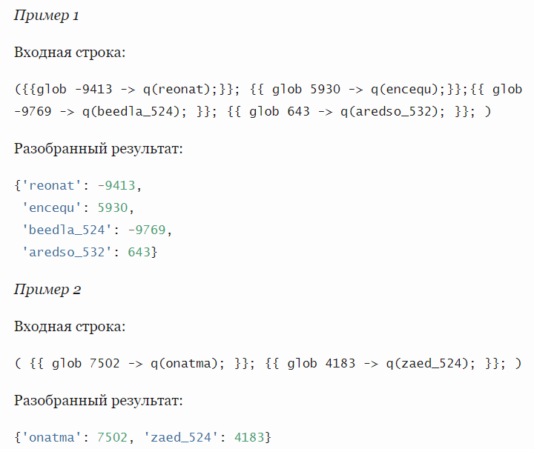

def main(x):

al = []

sl = []

a = x.replace(' ', '').replace('\n', '').split(';}};')

a = a[:-1]

for i in range(0, len(a)):

string = a[i]

pos1 = string.find('glob')+4

pos2 = string.find('q(')

sl.append(int(string[pos1:pos2-2]))

al.append(string[pos2+2:-1])

di = dict(zip(al, sl))

return di

#### Пример 2.

**ИВБО-07-20 Вариант 13**

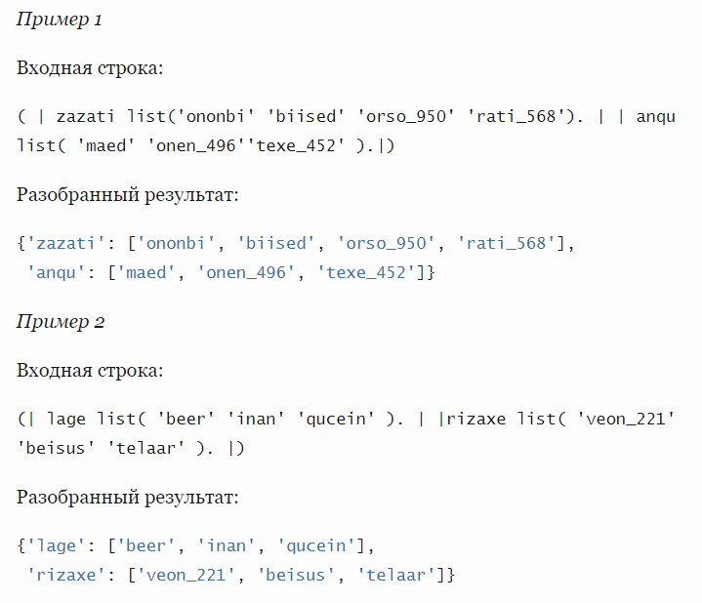

def main(x):

al = []

sl = []

a = x.split('|')

a = a[1::2]

for i in range(0, len(a)):

string = a[i]

string = string.replace(" ", "")

string = string.replace('\n', '')

pos1 = string.find('list')

pos2 = string.find(').')

al.append(string[0:pos1])

sl.append(string[pos1+5:pos2].split("'")[1::2])

di = dict(zip(al, sl))

return di

#### Пример 3.

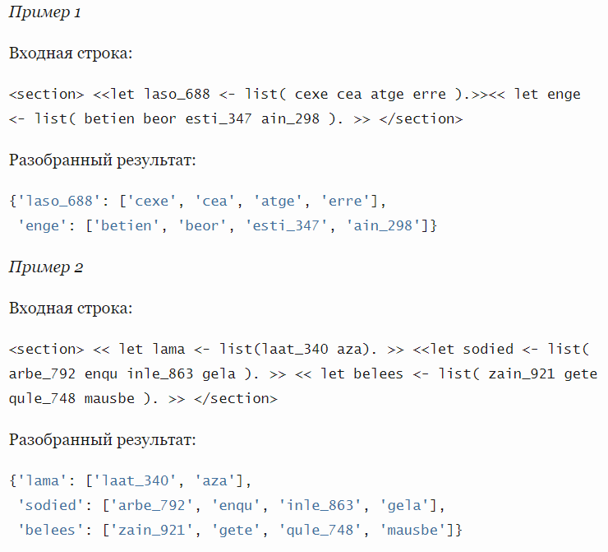

def main(x):

al = []

sl = []

a = x.split('>>')

a = a[:-1]

for i in range(0, len(a)):

string = a[i]

string = string.replace('(',' ').replace(')',' ')

string = string.replace('\n', ' ')

pos2 = string.find('list')

pos3 = string.find('.')

sl.append(string[pos2+4:pos3].split(" ")[1:-1])

string = string.replace(' ', '')

pos1 = string.find('let')+3

pos2 = string.find('list')

al.append(string[pos1:pos2-2])

sl = de(sl)

di = dict(zip(al, sl))

return di

def de(x):

for i in range(0, len(x)):

x1 = []

for j in range(0, len(x[i])):

if x[i][j] != '':

x1.append(x[i][j])

x[i] = x1

return x

### 

### Задача 2.9

#### Разбор.

Необходимо реализовать конечный автомат через класс. Для этого необходимо создать класс, имеющий некоторое количество различных методов. В данном примере только 2 уникальных метода, отвечающих за переход в другое состояние (mass и file). Записываем в переменную state первое состояние (‘A’). Далее расписываем все уникальные методы. Рассмотрим ниже:

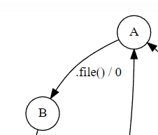

Рассмотри участок для 1 перехода: .file() это название метода, ‘A’ - это начальное состояние, ‘B’ - это конечное состояние, /0 - возвращаемое значение.

if self.state == 'A':

self.state = 'B'

return 0

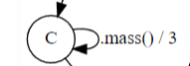

Если состояние автомата не меняется, то просто возвращаем значение.

if self.state == 'C':

return 3

Если метод используется неоднократно, используем оператор elif.

Для каждого уникального метода в конце пишем это:

else:

raise(KeyError)

В конце пишем

def main():

return StateMachine()

где StateMachine() это конструктор класса, описанного ранее

class StateMachine:

#### Пример.

**ЦАП ИВБО-08-20 Вариант 31**

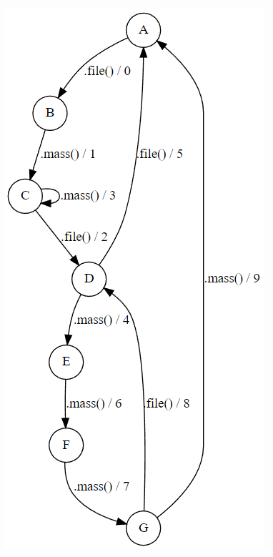

class StateMachine:

state = 'A'

def file(self):

if self.state == 'A':

self.state = 'B'

return 0

elif self.state == 'D':

self.state = 'A'

return 5

elif self.state == 'G':

self.state = 'D'

return 8

elif self.state == 'C':

self.state = 'D'

return 2

else:

raise(KeyError)

def mass(self):

if self.state == 'B':

self.state = 'C'

return 1

elif self.state == 'C':

return 3

elif self.state == 'G':

self.state = 'A'

return 9

elif self.state == 'F':

self.state = 'G'

return 7

elif self.state == 'E':

self.state = 'F'

return 6

elif self.state == 'D':

self.state = 'E'

return 4

else:

raise(KeyError)

def main():

return StateMachine()